,,Muzika, kuri įkvepia mus“ – muzikos ir spalvų žaismas
2017-03-23
,,Boružiukų‘‘ grupės veikla
Boružiukų grupės ugdytiniai veiklos metu klausėsi ramios muzikos, meditavo, vyko pokalbis apie tai, ką jiems reiškia muzika. Savo jausmus ir nuotaikas perteikė piešiniuose.
Vyr. meninio ugdymo pedagogė Daiva Paskočinienė.

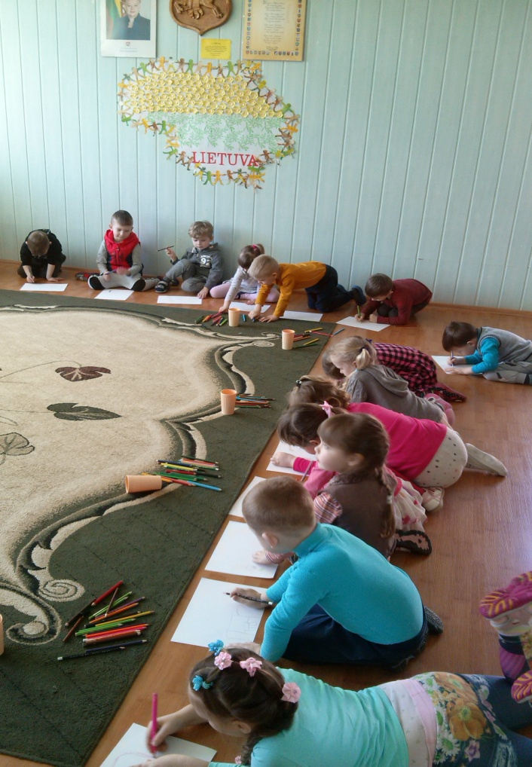
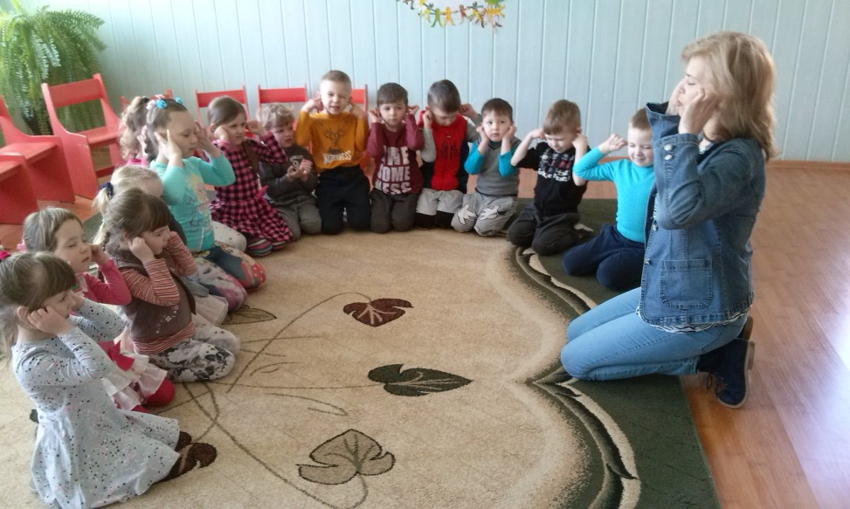

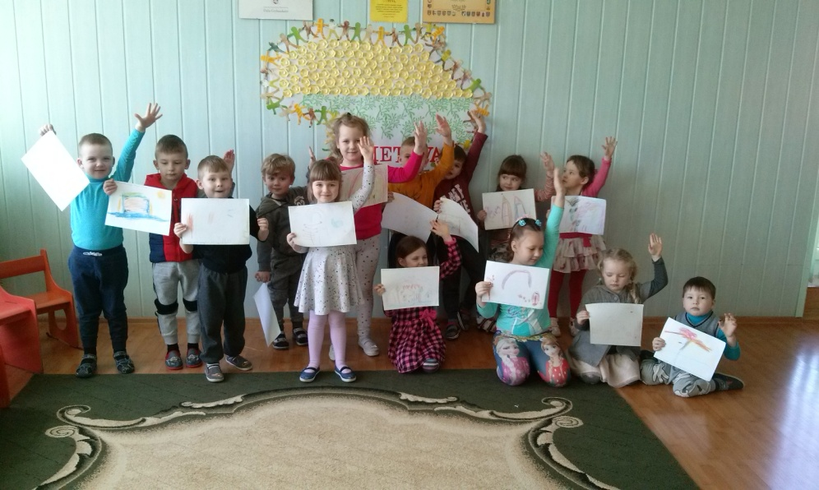

,,Muzika, kuri įkvepia mus“ – muzikos ir spalvų žaismas
2017-03-23
,,Žiogelių‘‘ grupės veikla
Žiogelių grupės ugdytiniai muzikinės veiklos metu savo mėgstamus muzikinius kūrinius pavaizdavo savo piešiniuose. Kartu su muzikos vadove vaikai dalijosi savo mintimis ir jausmais, klausant muzikos.
Vyr. meninio ugdymo pedagogė Daiva Paskočinienė.
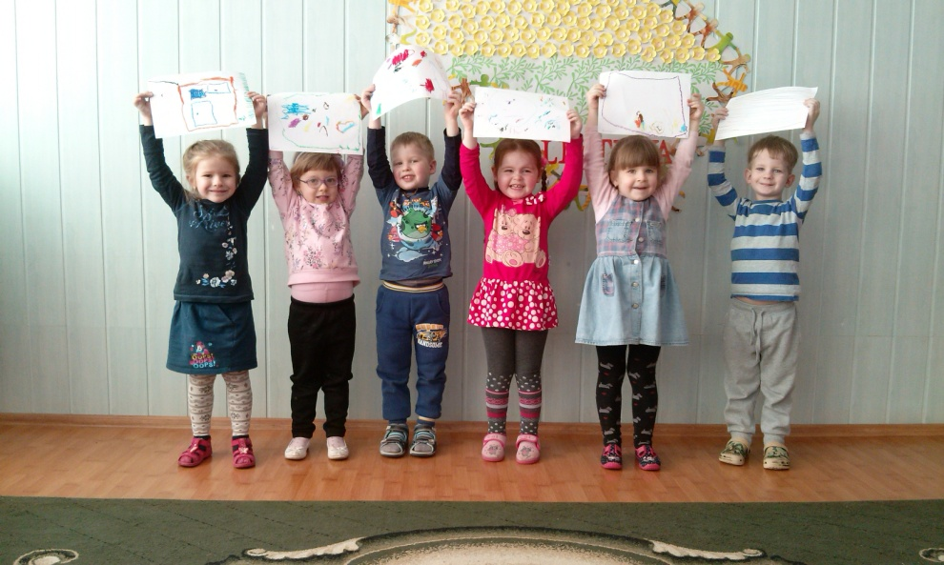

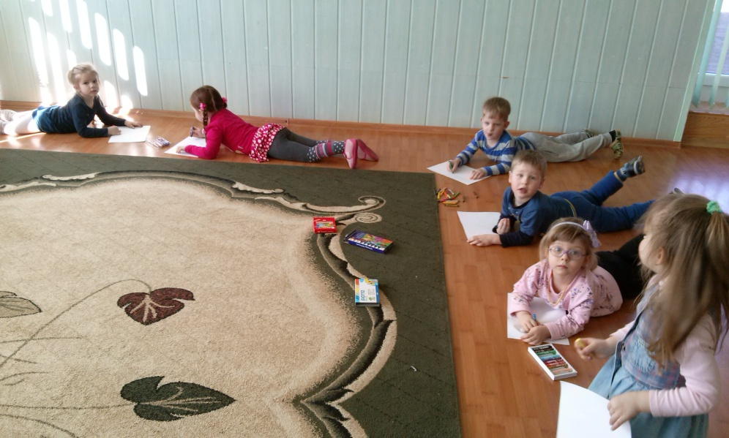

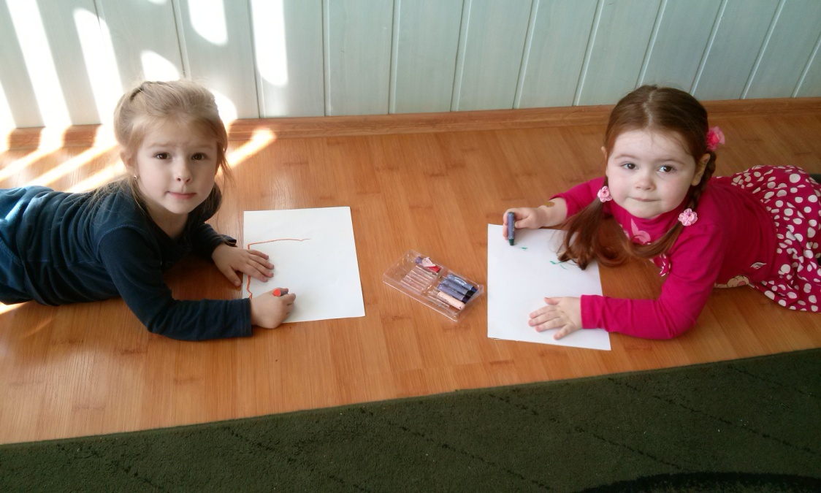

,,Muzika, kuri įkvepia mus“ – muzikos ir spalvų žaismas
2017-03-23
,,Pelėdžiukų‘‘ grupės veikla
Po ramios, meditacinės veiklos,ugdytiniai piešė muzikines diagramas pagal muzikinio kūrinio ,,Rožinė pantera“ muziką. Vaikai atlikdami užduotį jautėsi labai linksmi ir patenkinti.
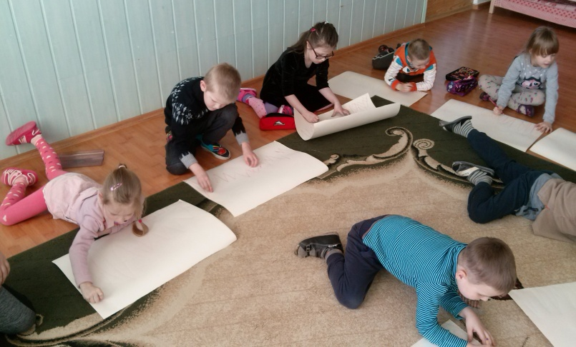
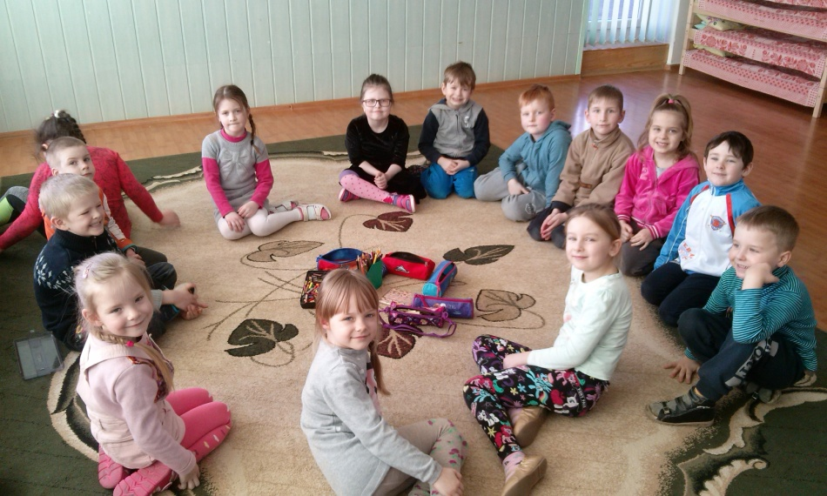
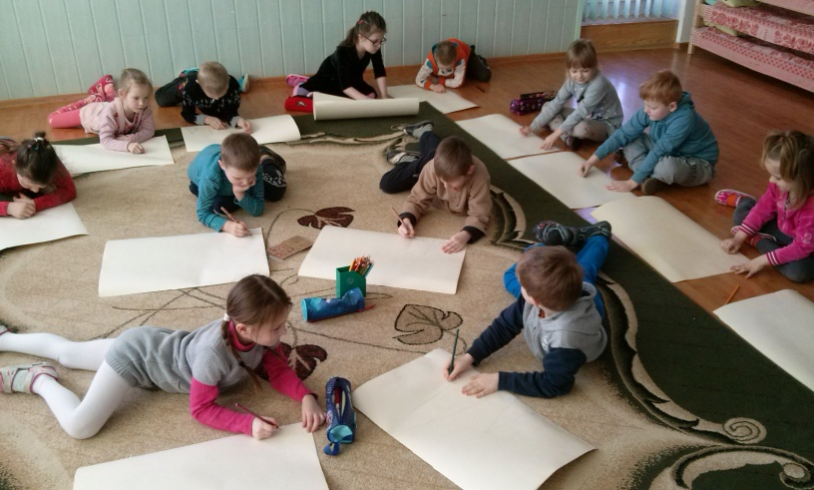
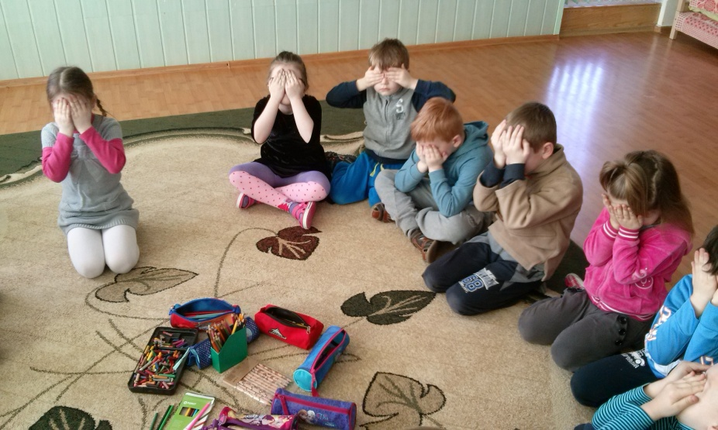
Vyr. meninio ugdymo pedagogė Daiva Paskočinienė.

